Ingvar Kamprad

och



Historia

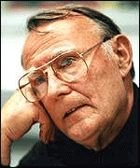
Ingvar Kamprad:
Den 30 mars 1926 föddes en pojke på en gård i småland. Pojken hette Ingvar Kamprad. Han växte upp på gården Elmtaryd nära den lilla byn Agunnaryd. Redan som 12 åring började Ingvar att sälja tändstickor till gårdarna runt byn. Genom att köpa in många askar samtidigt från Stockholm kunde han sälja dom billigt men ändå göra en bra vinst.
Sedan lämnade han tändstickorna och började sälja fisk, juldekorationer, frön och senare kulspetspennor och blyertspennor.

1943-1951: Kamprad fyllde 17år och och fick en summa pengar av sin far så han skulle ha råd till att plugga i framtiden. Men Kamprad anväder inte pengarna till studier utan investerar dom i sitt nystarade företag IKEA. Kamprad ville bli lika rik som Ivar Krüger sa han.
Ingvar Kamprad
Namnet Ikea kommer från Ingvar Kamprad Elmtaryd Agunnaryd. Han tog första bokstäverna i sitt namn, efternamn, gårdsnamn och hembyns namn. I början sålde Ikea pennor, plånböcker, tavelramar, bords-löpare, klockor, smycken och nylonstrumpor. Det både tillkom och försvann produkter ur sortimentet, Allt billigt som han fick tag i sålde han.
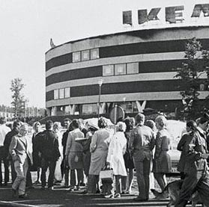

Ingvar jobbade själv inom Ikea från början, men efter ett tag hann han inte med alla säljbesök så han satte ut annonser i lokalpressen.
Nu startade Kamprad en postorderservice och varorna levererades med mjölkbilen.
När Ikea fyllt fyra år tillkom möbler som produkt, Kamprad ville ha
Ikea i Stockholm
öppnar 1965
snygga, moderna och billiga möbler. Så Kamprad åkte runt till
närliggande möbeltillverkare och började sälja deras produkter hos
Ikea.

1951-1956: Kamprad trodde att han skulle kunna bli rik på att sälja lågprismöbler. 1951 sålde Ikea bara lågprismöbler, det var också detta år som Ikeas första katalog kom ut.
Ikea började konkurrera med större möbelaffärer och det ledde till ett priskrig mellan företagen. Det va nu Ikea öppnade sin möbelutställning i Älmhult. Nu kunde kunderna se och känna på möblernas kvalitet, många var skeptiska på att de billiga möblerna skulle hålla i längden. Kunderna märkte nu att Ikeas varor hade både fin design, billigt pris och bra kvalitet.
Det var nu 1955 som Kamprad tog sitt livs beslut. På grund av trycket från Ikeas konkurrenter så började Ikeas leverantörer att bojkotta Ikea.
Nu började Ikea designa sina egna produkter. Ikea hade nu full kontroll på hur möblerna skulle se ut. Detta ledde till billigare tillverkning och smartare design. Det va nu som Ikea började med sina smarta idéer som tillexempel att om de hade lösbar tagna ben till borden så kan kunderna ta med sig bordet hem i bilen. Det va nu Ikea började tillverka möbler som man satte ihop själv, man började även med de platta paketen som är så typiskt Ikea.
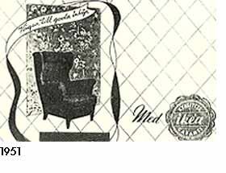
I och med dom platta paketen sparade Ikea mycket pengar på transport kostnader och mycket plats i lagren. Även arbetskostnaderna sjönk för att kunderna byggde i hopp möblerna själv hemma.
Katalogomslag 1951
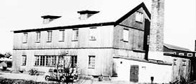
1958-1969: Det första Ikea varuhuset invigdes i Älmhult 1958. Nu hade Ikea fyllt 15år och byggt Skandinaviens största möbelvaruhus på 6.700m². En av Ikeas största försäljningssuccé genom tider kom 1959.
Möbelutställning Älmhult 1953

Produkten hette TORE och skapades av Gillis Lundgren. Han va hos en kökstillverkare och såg hur fiffiga varor dom gjorde så nu ville Gillis Lundgren använda den smartheten i hela hemmet, så han skapade TORE.
Under tidigt 60tal startade Kamprad ett avtal med polen. Nu kunde Ikea köpa in billigare möbler. Samtidigt som man knöt kontakter med polen designades bokhyllan MTP, den producerades i Polen. Hyllan var en riktig klassiker under 50-60-talet. 1965 öppnades det varuhus som läge var världens största, Ikea i Kungens kurva Stockholm, varuhuset hade en yta av 48.000 kvadratmeter och det blev en succé när det invigdes.
Ikea satsade mycket på att få ner priserna på de nya produkterna. I slutet av 60-talet gjorde Ikea ett litet genombrott, dom började använda spånskivor. Med detta slitstarka och billiga material designades många succéer på 60-talet.

1970-1990: Under slutet av 60-talet och under hela 70-talet öppnades ett dussin nya varuhus i utlandet. Nu hade Ikea spridit sig till Canada, Norge, Tyskland, Österrike, Holland, Australien osv. Under 70-talet började Ikea att designa varor av plast, plast varorna va liksom Ikeas andra varor slitstarka och billiga.
Ikea har inte bara gjort möbler i billigt material. I mitten av 80-talet designade man en serie möbler som hette STOCKHOLM. Serien var gjord av högklassigt material som björk, läder och kretong. I tiningen Svensk Form fick STOCKHOLM fina utmärkelser.
Här är några succéprodukter från Ikea:

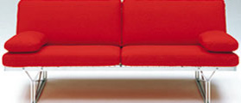
1990-2000: 1993 hade Ikea 114 varuhus i hela 25 länder, Ikea fyllde då 50år. Samma år designades KUBIST förvaring. Det va en produkt som använde sig av bord-på-ram tekniken.
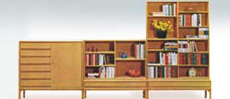

Bokhyllan MTP 1963 SKOPA stol 1974 MOMENT soffa 1985
Även denna produkt producerades i Polen. Bord-på-ram tekniken var både billig, smart och vacker.
Under andra halvan av 90- talet satsade Ikea mer på barnen. Man anställde barnpsykologer och professorer som hjälpte till med att utveckla barnprodukter. Man satsade även på att barnen skulle må bra i Ikeas varuhus. Man ökade utbudet på barnmat i restaurangerna och man skapade lek hörnor där föräldrarna kunde lämna sina barn samtidigt som föräldrarna var och handlade. Man gjorde Ikea till ett ställe där barnen ville vara och komma tillbaka till.
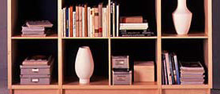
En av Ikeas designers Richard Clack studerade barn under en lång tid innan han designade möbeln DAGIS barnstol. Stolen hade inga vassa kanter och var stapel bar. Tog lite plats och va billig.
Nu hade Kamprad kommit långt i sin dröm, 1999 fans det mer än 150 varuhus i 30 länder. Man hade 53.000 anställda världen över. Ikea va nu den största möbelkedjan i världen.

Kamprad ville tacka alla anställda på Ikea för deras prestationer inom företaget, 1999 grundade Kamprad Medarbetarens Dag. Alla pengar som Ikea fick in under dagen fick de anställda i bonus, lagerarbetare och direktörer fick samma bonus. Ikea fick in nästan 187 millioner NLG. Bonusen var för vissa anställda mer än en vanlig månadslön.
KUBISKT förvaring 1994
Detta var ett storslaget sätt att tacka de anställda för framgångarna under århundradet.
2001 startade Ikea, Ikea Rail AB. Ikea Rail AB är Ikeas egna tåg frakt bolag, genom att starta företaget har transporterna både blivit billigare och miljövänligare

Ikea och Kamprads vision

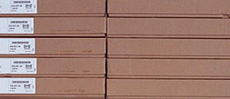
Redan 1943 när Ikea skapades var Kamprads vision att sälja saker billigt, dock var det ju inte möbler han började med men tanken fans där. För att kunna sälja produkter billigt köper Ikea in stora partier så att avtalen blir både bra och billiga. Om man gör dyra och exklusiva möbler når man inte ut till många människor, bara de med stor plånbok. Ikea vill nå ut till så många så möjligt så Ikea designar produkter som är vackra, tåliga och billiga.
En exklusiv möbel är inte så svår att göra, men att tillverka fiffiga, fina kvalitets möbler till ett lågt pris är svårt.
Platta paket

Ikea gör inte bara vackra, tåliga och billiga möbler utan dom paketerar varan smart. Genom att tillverka byggsatser får man både ner antalet anställda och storleken på paketen. Ikea paketerar sina varor i platta paket som enkelt får plats i tågen till varuhusen och i din bil på väg hem.
När du handlar i ett Ikea varuhus tar du en lånekatalog, väljer varan du vill ha och går ner till tag–själv-lagret och hämtar varan själv. Nere i det stora tag–själv-lagret ligger varje produkt i en platt kartong. Även här sparar Ikea in på personal.
Ikea vill nå ut till så många människor som möjlig, så Ikea har ett stort sortiment med varor.
Hos Ikea hittar du allt från växter, soffor, bestick, skrivbord, toaletthandfat, lampor, till och med hela kök. Ikea har bred design på sina produkter så alla gillar någon produkt.
Det är tack vare de folkliga och smarta möbler som Ikea har blivet ett världsledande företag.

Fakta och siffror

Nu 2005 har Ikea 202 varuhus i 32 länder. Vi i Sverige ska vara stolta för vi har världen största Ikea varuhus i Stockholm, det är hela 56.000 kvadratmeter stort.
Ikea har 84.000 anställda i 44 länder.
Ikea äger 32 fabriker i 9 länder.
Under 2004 besökte 365 Miljoner Ikeas varuhus.
Under 2004 trycktes det 165 Miljoner Ikea kataloger , i 25 språk.
När ett varuhus i Saudiarabien skulle öppnas gav Kamprad ca 2.000kroner rabatt till de hundra första kunderna. Tyvärr slutade detta i kaos, 17 personer skadades i trängseln och 3 dog.
Mellan 1 september 2003 och 31 augusti 2004 omsatte Ikea koncernen 117 Miljarder kronor.
Enligt tidningen Veckans Affärer gick Kamprad om Bill Gates i att vara Världens rikaste man. Men detta är fel, Veckans Affärer trodde tydligen att Kamprad äger hela Ikea koncernen vilket han inte gör. Kamprads tillgångar är bara en tiondel av Gates.
20 % av allt Ikea säljer, säljs i Tyskland.(Sverige står för 8 % av marknaden)
Så här är Ikea koncernen uppbyggd

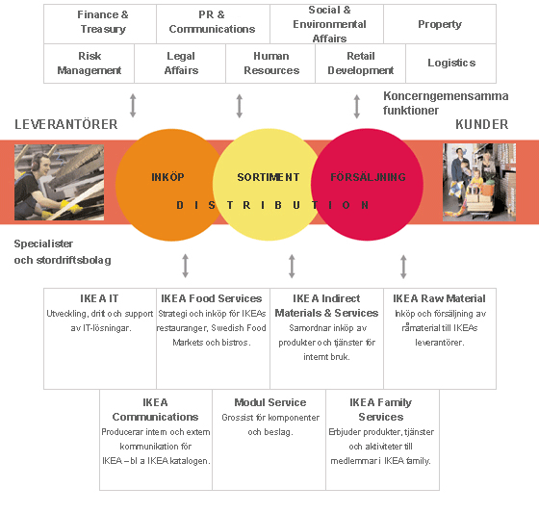
Egna ord

Jag anser att Kamprad är en av Sveriges största Entreprenörer. Han startade från noll och byggde upp ett världsledande möbelföretag. Han har varit smart när han skapat sitt företag. Jag såg en dokumentär om Kamprad för några månaders sen och han är inte snål men han slösar inte på onödiga saker. I filmen följde man Kamprad när han var och kollade i olika nystartade varuhus i Europa. När han skulle äta lunch på Ikeas restaurang med resten av styrelsen hände en incidens som förvånade mig lite. På en skylt stod det att mellan 12 och 14 var gratis kaffe om man beställde dagens lunch. Men kassören slog in fullt pris på kaffet för Kamprad, Kamprad märker misstaget och bad henne ta bort 6kr från priset. Helt rätt. Då märkte jag att Kamprad inte slösar i onödan även om han är miljardär. Det är en bra egenskap som Entreprenör. Ikea är bara en mans verk och ändå så stort.
Ingvar Kamprad är Entreprenörernas KONUNG

Källförtäckning:
Böcker:
Nationalencyklopedin, IKEA
Internet:
http://www.ikea.se
http://www.susning.nu/IKEA
http://www.susning.nu/Ingvar_Kamprad
http://www.hemlin.pp.se/Ikea2.html

